OBSERVACIONES DE LA PRACTICA

Juan Montealegre Cod 202012723

Lina María Gómez Cod 201923531

|  |  |  |
| --- | --- | --- |
|  | Máquina 1 | Máquina 2 |
| Procesadores | Intel® CoreTM i7- 1065G7 CPU @ 1.30GHz, 1.50GHz | Intel® Core™ i7-8550U CPU @ 1.8GHZ, 2.00GHz |
| Memoria RAM (GB) | 12GB | 16 GB |
| Sistema Operativo | Windows 10 Pro-64-bits | Windows 10 Home-64-bits |

Tabla 1. Especificaciones de las máquinas para ejecutar las pruebas de rendimiento.

# **Maquina 1**

## **Resultados**

|  |  |  |  |  |  |
| --- | --- | --- | --- | --- | --- |
| Tamaño de la muestra (ARRAY_LIST) | Insertion Sort (ms) | Selection Sort (ms) | Shell Sort (ms) | Merge Sort  (ms) | QuickSort (ms) |
| 1000 | 62031.25 | 67890.625 | 3546.8 | 31.25 | 31.25 |
| 2000 | 619828.125 | 594656.25 | 12390.6 | 78.12 | 93.75 |
| 4000 | Excede los 45 minutos | Excedelos 45 minutos | 68812.5 | 171.87 | 171.87 |
| 8000 |  |  | 543312.5 | 421.84 | 359.37 |
| 16000 |  |  | 2017437.5 | 828.12 | 937.52 |
| 32000 |  |  |  | 1609.37 | 1609.37 |
| 64000 |  |  |  | 3250.01 | 3390.62 |
| 128000 |  |  |  | 7843.75 | 7781.25 |
| 256000 |  |  |  | 15000.01 | 19031.25 |
| 512000 |  |  |  |  |  |

Tabla 2. Comparación de tiempos de ejecución para los ordenamientos iterativos en la representación arreglo.

|  |  |  |  |  |  |
| --- | --- | --- | --- | --- | --- |
| Tamaño de la muestra (LINKED_LIST) | Insertion Sort (ms) | Selection Sort (ms) | Shell Sort (ms) | Merge Sort (ms) | Quick Sort (ms) |
| 1000 | 99593.75 | 69140.62 | 2828.15 | 31.25 | 31.25 |
| 2000 | 636390.625 | 567015.625 | 16718.75 | 78.12 | 95.32 |
| 4000 |  |  | 82656 | 156.25 | 218.75 |
| 8000 |  |  | 413859.3 | 328.12 | 426.82 |
| 16000 |  |  | 2008281.2 | 756.56 | 718.75 |
| 32000 |  |  |  | 1531.25 | 1489.62 |
| 64000 |  |  |  | 3218.75 | 3500.26 |
| 128000 |  |  |  | 7031.25 | 8141.35 |
| 256000 |  |  |  | 14812.54 |  |
| 512000 |  |  |  |  |  |

Tabla 3. Comparación de tiempos de ejecución para los ordenamientos iterativos en la representación lista enlazada.

|  |  |  |
| --- | --- | --- |
| Algoritmo | Arreglo (ARRAYLIST) | Lista enlazada (LINKED_LIST) |
| Insertion sort | x |  |
| Selection sort | x |  |
| Shell sort | x |  |
| Merge Sort | x |  |
| Quick Sort | x |  |

Tabla 4. Comparación de eficiencia de acuerdo con los algoritmos de ordenamientos y estructuras de datos utilizadas.

## **Graficas**

* Cinco gráficas generadas por los resultados de las pruebas de rendimiento en la **Maquina 2.**
  + Comparación de rendimiento ARRAYLIST.
  + Comparación de rendimiento LINKED_LIST.
  + Comparación de rendimiento para Insertion Sort.
  + Comparación de rendimiento para Selection Sort.
  + Comparación de rendimiento para Shell Sort.

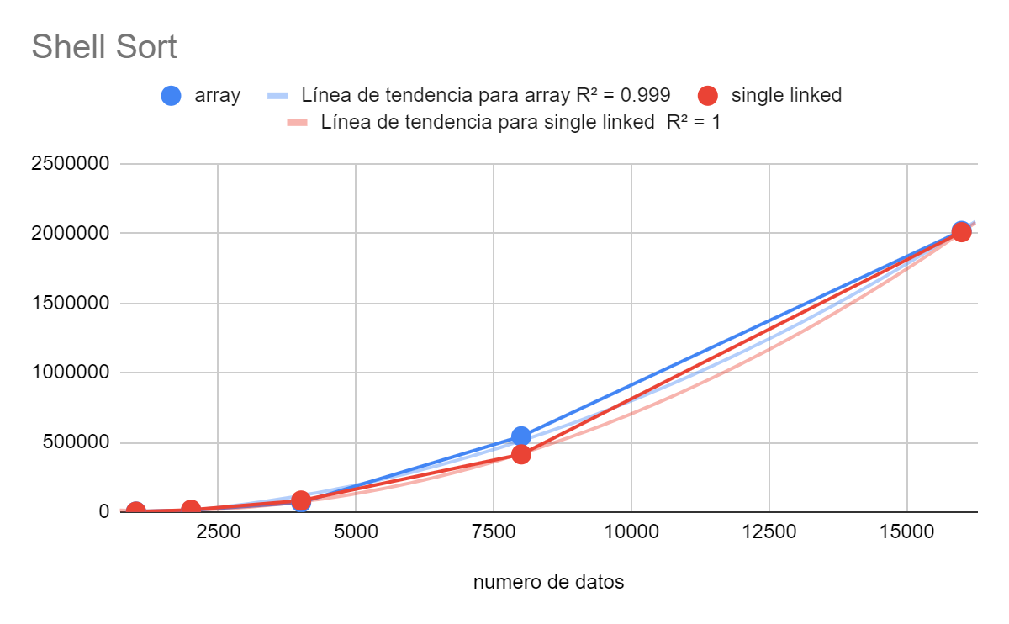

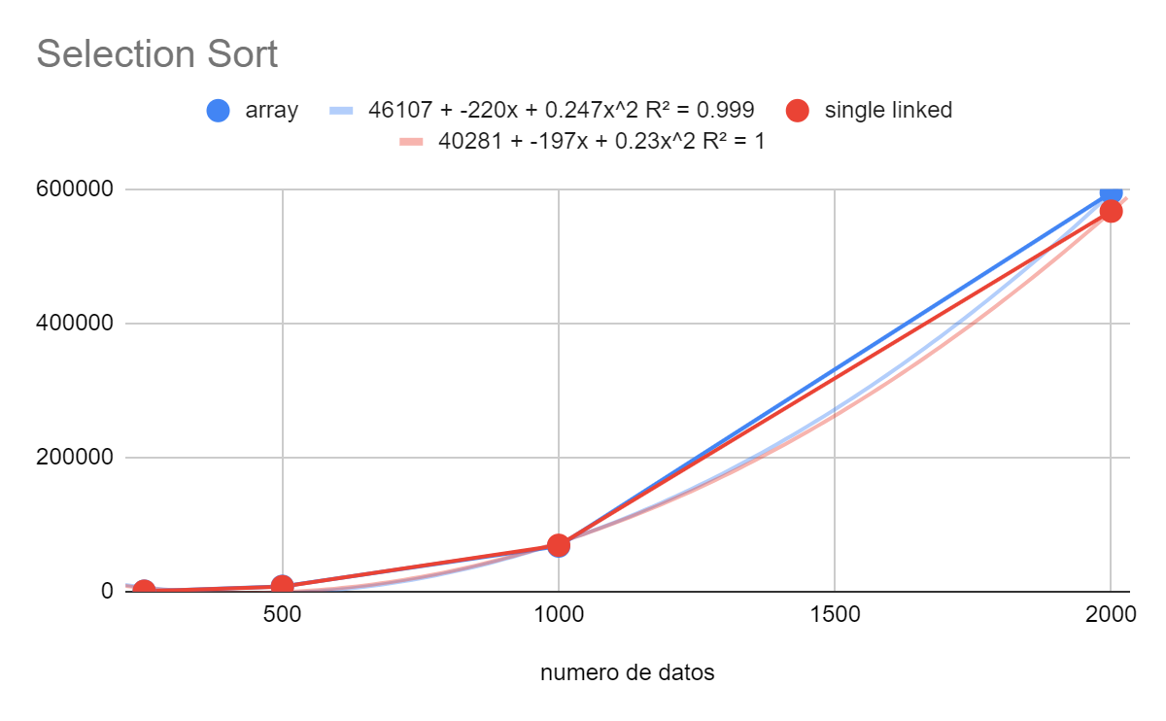

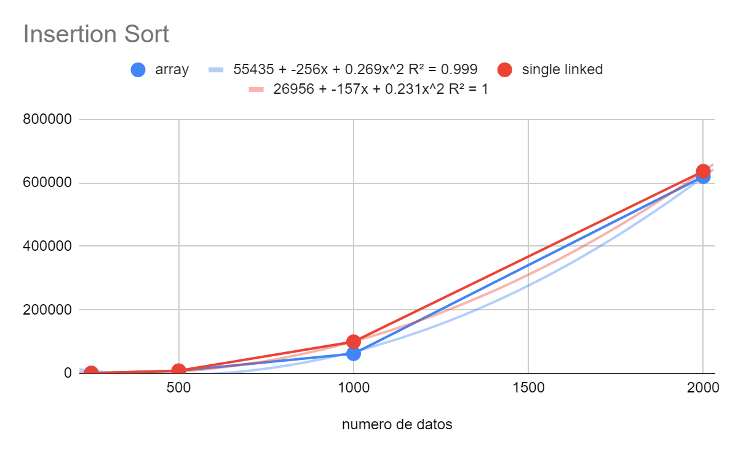

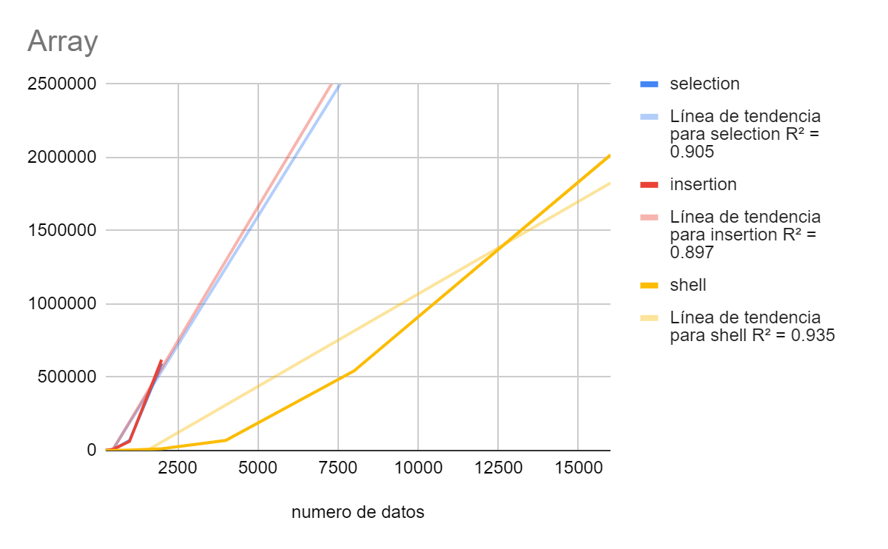

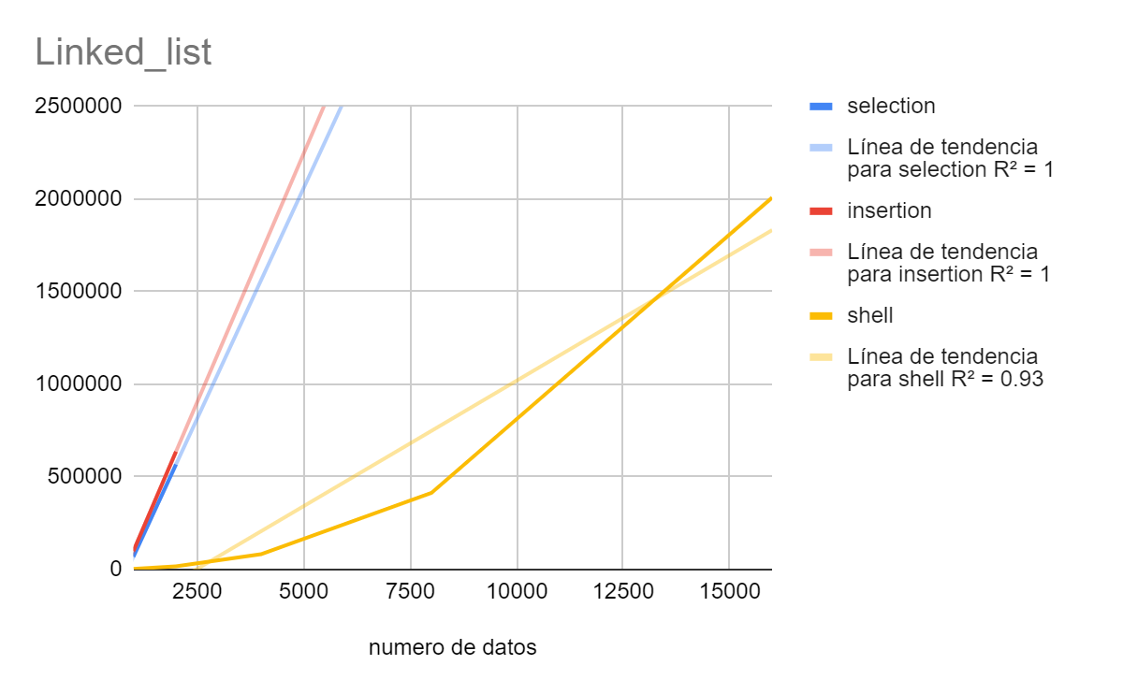

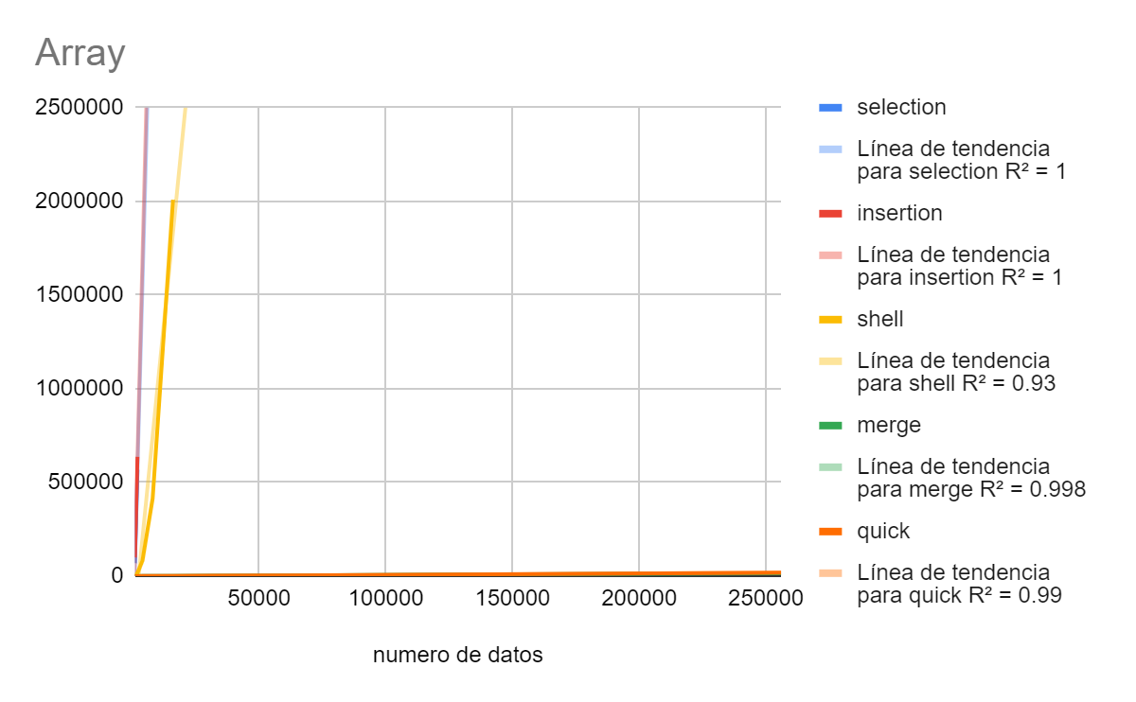

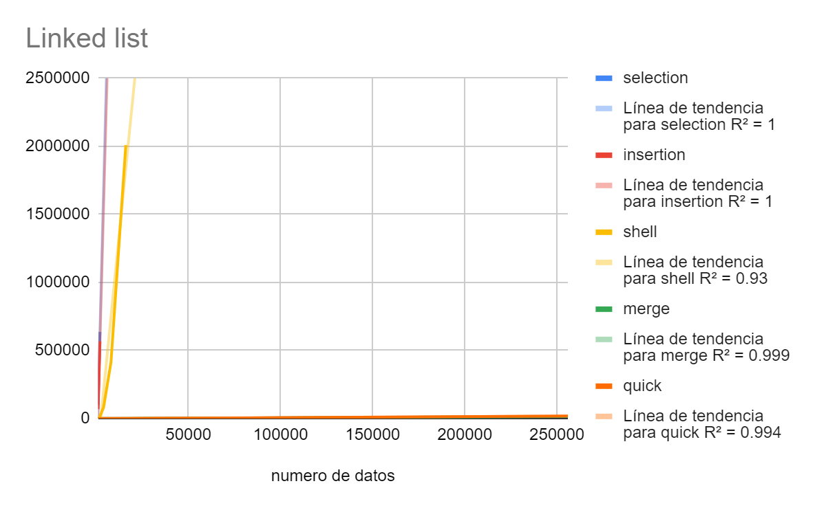

# **Maquina 3**

## **Resultados**

|  |  |  |  |  |  |
| --- | --- | --- | --- | --- | --- |
| Tamaño de la muestra (ARRAY_LIST) | Insertion Sort (ms) | Selection Sort (ms) | Shell Sort (ms) | Merge Sort (ms) | Quick Sort (ms) |
| 1000 | 708,33 | 854,16 | 31,25 | 26,04 | 31,25 |
| 2000 | 2942.708 | 2963,54 | 93,75 | 67,7 | 62,5 |
| 4000 | 11239,58 | 13557,29 | 203,125 | 145,83 | 135,41 |
| 8000 | 49604,16 | 54479,16 | 416,66 | 281,25 | 276,04 |
| 16000 | 206218.75 | 239218,75 | 1088,54 | 687,5 | 630,2 |
| 32000 | 781343,75 | 941031,25 | 2859,375 | 1354,16 | 1515.625 |
| 64000 | Supera los 30 minutos | Supera los 40 min | 6104,16 | 1946,16 | 2905,33 |
| 128000 | - | - | 16088,54 | 5614,583 | 6354,16 |
| 256000 | - | - | 35458,33 | 12713,54 | 13296,875 |
| 512000 | - | - | - | - | - |

Tabla 2. Comparación de tiempos de ejecución para los ordenamientos iterativos en la representación arreglo.

|  |  |  |  |  |  |
| --- | --- | --- | --- | --- | --- |
| Tamaño de la muestra (LINKED_LIST) | Insertion Sort (ms) | Selection Sort (ms) | Shell Sort (ms) | Merge Sort (ms) | Quick Sort (ms) |
| 1000 | 52125 | 40260,41 | 2864,375 | 250 | 1494,79 |
| 2000 | 386609,25 | 368812,5 | 13702,95 | 927,08 | 7833,3 |
| 4000 | 3271484.38 | 2907437,5 | 56718,75 | 3875 | 32307,29 |
| 8000 | Tiempo mayor a 45 min | Tiempo mayor a 45 min | 289171,875 | 16255,20 | 159906,25 |
| 16000 | - | - | 1294656,25 | 62911,45 | 683203,125 |
| 32000 | - | - | Excede el tiempo de 30 min | 260796,875 | 3090109,375 |
| 64000 | - | - | - | 963140,625 | Excede tiempo de 45 min |
| 128000 | - | - | - | Excede 45 minutos | - |
| 256000 | - | - | - | - | - |
| 512000 | - | - | - | - | - |

Tabla 3. Comparación de tiempos de ejecución para los ordenamientos iterativos en la representación lista enlazada.

|  |  |  |
| --- | --- | --- |
| Algoritmo | Arreglo (ARRAYLIST) | Lista enlazada (LINKED_LIST) |
| Insertion sort | x |  |
| Selection sort | x |  |
| Shell sort | x |  |
| Merge Sort | x |  |
| Quick Sort | x |  |

Tabla 4. Comparación de eficiencia de acuerdo con los algoritmos de ordenamientos y estructuras de datos utilizadas.

## **Graficas**

* Cinco gráficas generadas por los resultados de las pruebas de rendimiento en la **Maquina 2.**
  + Comparación de rendimiento ARRAYLIST.

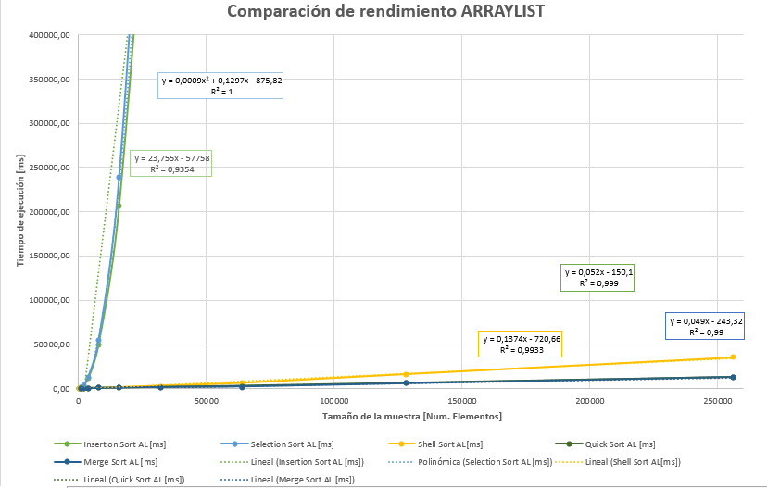

* + Comparación de rendimiento LINKED_LIST.

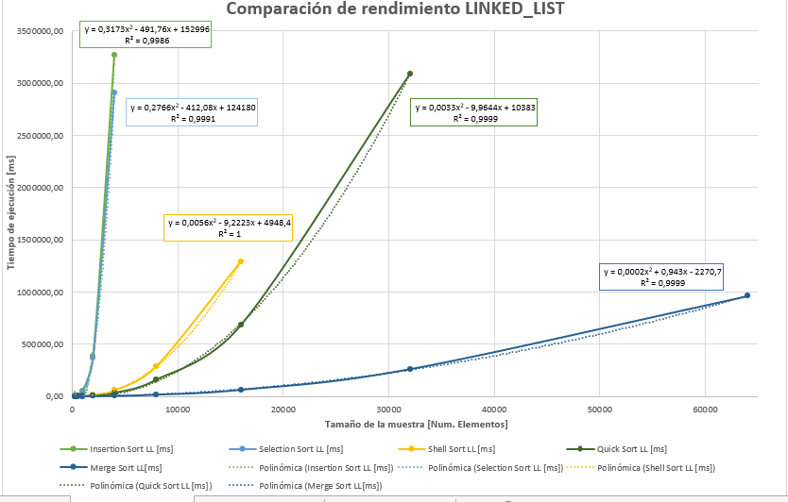

* + Comparación de rendimiento para Insertion Sort.

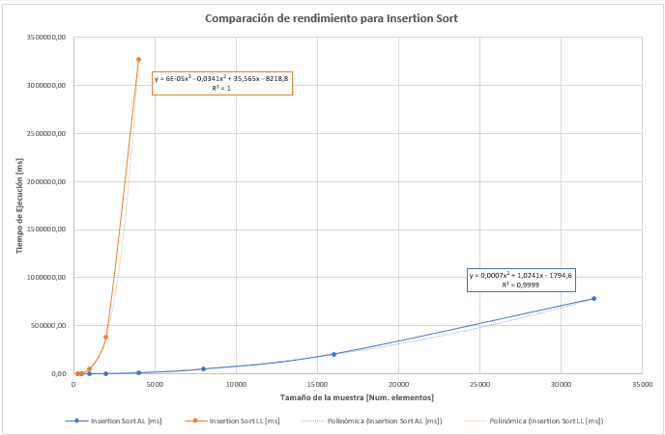

* + Comparación de rendimiento para Selection Sort.

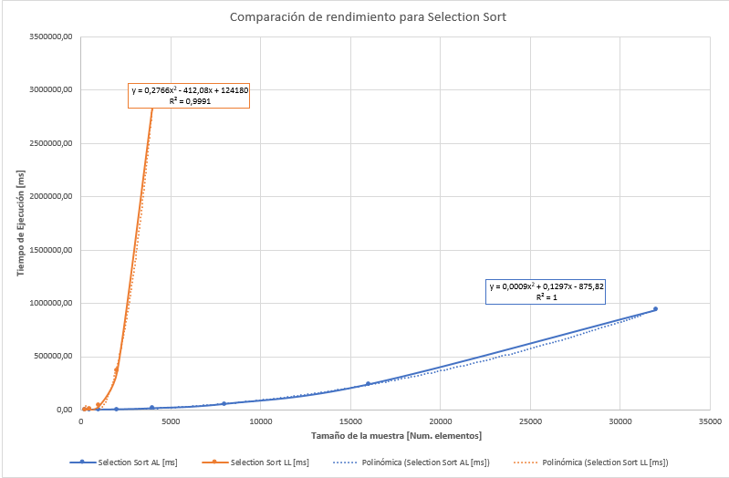

* + Comparación de rendimiento para Shell Sort.

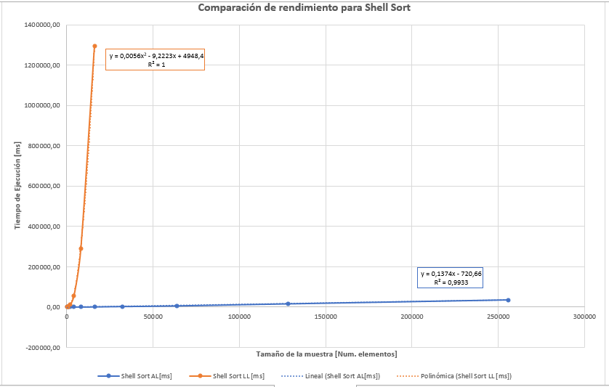

* + Comparación de rendimiento para Merge Sort.

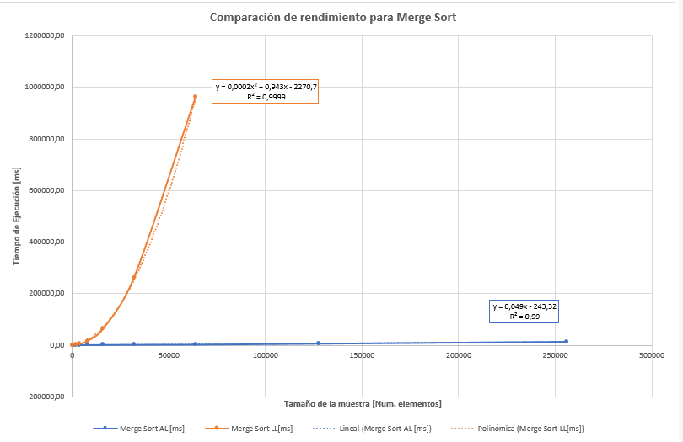

* + Comparación de rendimiento para Quick Sort.

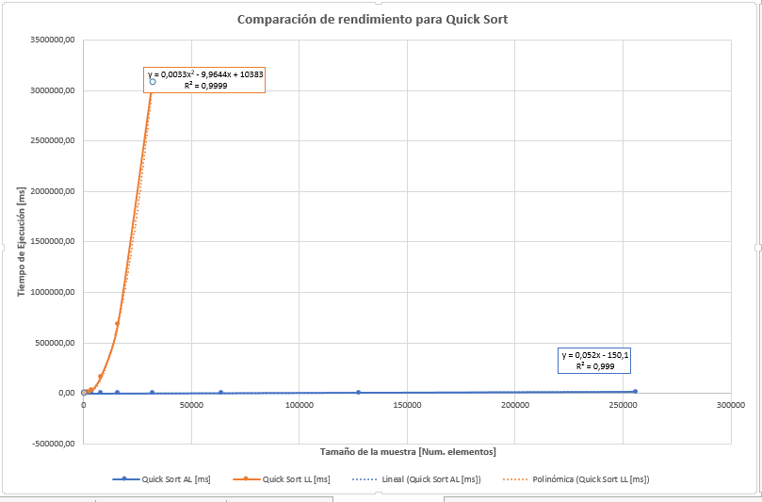

# **Preguntas de análisis**

1. ¿El comportamiento de los algoritmos es acorde a lo enunciado teóricamente?

Independientemente de la estructura de datos, los tipos de ordenamiento iterativo y recursivo actuaron en su mayoría de acuerdo a lo esperado y visto en la teoría. En el caso particular de selection sort actuó con O(n^2) para ambos casos, insertion O(n^2), shell, merge y quick actuaron con O(n) para array_list y O(n^2) para linked list. Por un lado, los algoritmos iterativos y quicksort actuaron en su peor caso, mientras que mergesort no actuó ni en su mejor o peor caso O (n (log n)).

1. ¿Existe alguna diferencia entre los resultados obtenidos al ejecutar las pruebas en diferentes máquinas?

Si existen diferencias entre máquinas especialmente en el tiempo de ejecución y el tamaño de la muestra hasta la cual se alcanzan a cargar los datos. En su mayoría, las gráficas actuaron con O(n^2).

1. De existir diferencias, ¿A qué creen ustedes que se deben dichas diferencias?

Las diferencias en el tiempo de ejecución se pueden deber a los parámetros mencionados en la parte superior del laboratorio como puede ser el procesador y memoria RAM. Además, el tener otras aplicaciones abiertas de escritorio pudo ser un factor que aumentó el tiempo de ejecución.

1. ¿Cuál Estructura de Datos es mejor utilizar si solo se tiene en cuenta los tiempos de ejecución de los algoritmos?

De acuerdo a las muestras obtenidas tanto para los ordenamientos iterativos y recursivos la mejor EDA es el array_list.

1. Para el caso analizado de ordenamiento de los videos, teniendo en cuenta los resultados de tiempo reportados por todos los algoritmos de ordenamiento estudiados (iterativos y recursivos), proponga un ranking de los algoritmos de ordenamiento (de mayor eficiencia a menor eficiencia en tiempo) para ordenar la mayor cantidad de videos.

Mayor eficiencia: A. Merge_Sort

B. Quick Sort

C. Shell Sort

D. Selection Sort

E. Insertion Sort